**TÍTULO DEL PROYECTO:**

PROYECTO TRANSVERSAL DE GESTIÓN DEL RIESGO Y CAMBIO CLIMÁTICO

1. **Justificación:**

Según Unicef (2012), se entiende la educación en emergencias como un proceso planeado que asegura la continuidad o restablecimiento de la educación en momentos de emergencia. En consecuencia, se deriva la asimilación del enfoque de gestión del riesgo y cambio climático orientado hacia fortalecer las capacidades del sector educativo para enfrentar apropiadamente los efectos de un desastre y de los cambios climáticos a partir de nuestras prácticas diarias.

Debe tenerse en cuenta que la interrupción del servicio educativo en la gestión del riesgo y cambio climático considera involucrar situaciones de doble afectación, por un lado, las consecuencias de los desequilibrios en las relaciones entre el ambiente natural y socio-natural y por el otro la desprotección social ocasionada por el desconocimiento o vulneración de los derechos a niños, niñas, adolescentes y jóvenes.

Entonces podría afirmarse, que el punto de partida de los planes escolares de gestión del riesgo y cambio climático es su aporte al campo de la educación en situaciones de emergencia, entendida como un proceso planeado que asegura la continuidad o restablecimiento de la educación en momentos de emergencia (Ministerio de Educación, 2012:15).

Se comprende el plan escolar de gestión del riesgo, como el resultado documentado del acuerdo mediante el cual la comunidad educativa establece objetivos, políticas, acciones y metas para implementar los procesos de conocimiento del riesgo, intervención del riesgo, preparación para la respuesta a emergencias, ejecución de la respuesta y preparación para la recuperación post- desastre asociados con los fenómenos de origen natural, socio-natural y antrópico, además de los riesgos generados por el cambio climático.

Las Instituciones Educativas del país dentro de su Proyecto Educativo Institucional – PEI – deben incluir los lineamientos normativos sobre: prevención de desastres y educación en prevención y conservación del medio ambiente, lo cual permite garantizar que existe una intención administrativa desde cada colegio hacia la gestión del riesgo; de igual forma el gobierno ha diseñado algunas estrategias metodológicas como la guía del plan escolar para la gestión del riesgo, que logre consolidar adecuados procesos de control (Coca Galeano, 2010).

Adicionalmente a los conceptos arriba mencionados es importante destacar las nociones de escuela como territorio protector, el enfoque de derechos y el enfoque diferencial en situaciones de emergencia (Ministerio de Educación Nacional, 2012).

1. **Objetivos** 
   1. **Objetivo general:**

* Afianzar la cultura de la prevención con procedimientos y planes de acción que permitan dar respuesta oportuna y adecuada ante cualquier desastre natural o emergencia dentro de la institución.
  1. **Objetivos específicos:**
* Identificar e implementar acciones de prevención e intervención para modificar o disminuir las condiciones de riesgo y amenazas ya caracterizadas por la comunidad educativa.
* Impulsar procesos de capacitación para los docentes, estudiantes y demás miembros de la comunidad educativa en cada uno de los componentes de la gestión de riesgos.

1. **Fundamentación normativa**

Sistema Distrital de Gestión de Riesgos y Cambio Climático - SDGR-CC, creado mediante el [Acuerdo 546 de 2013](https://www.alcaldiabogota.gov.co/sisjur/normas/Norma1.jsp?i=56152), tiene el propósito de generar sinergia en los procesos de:

✔ Conocimiento del riesgo.

✔ Reducción del riesgo.

✔ Manejo de emergencias y desastres.

✔ Mitigación y adaptación frente al cambio climático.

Siguiendo la Política Nacional de Gestión del Riesgo de Desastres establecida mediante la [Ley 1523 de 2012](https://www.alcaldiabogota.gov.co/sisjur/normas/Norma1.jsp?i=47141) y las directrices para la gestión del cambio climático de acuerdo a la [Ley 1931 de 2018](https://www.funcionpublica.gov.co/eva/gestornormativo/norma.php?i=87765), el SDGR-CC está conformado por los siguientes componentes:

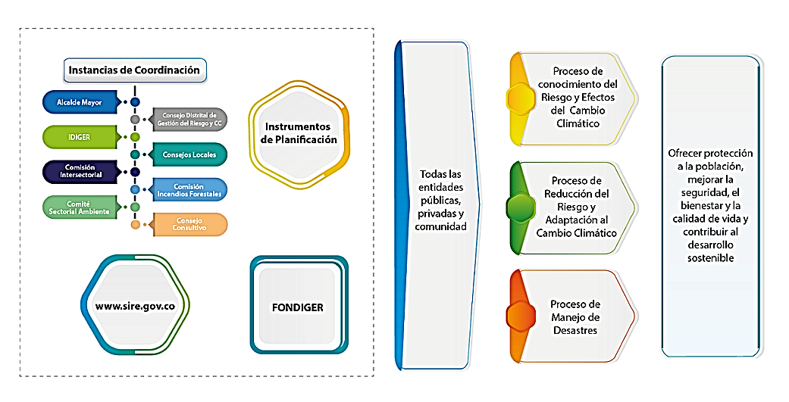

1. **Fundamentación conceptual**

Para este documento, se ha adoptado como guía la noción de gestión del riesgo planteada por Lavell (2006), teniendo en cuenta el reconocimiento de los aportes significativos que tienen los actores sociales en direccionar las dinámicas locales de desarrollo; además se ha incluido el cambio climático desde la opinión de la ONU (organización de las Naciones Unidas).

Según Lavell (2006), la gestión del riesgo y cambio climático se plantea como un proceso social y político a través del cual la sociedad busca controlar los procesos de creación o construcción de riesgos y disminuirlos, con la intención de fortalecer los procesos de desarrollo sostenible y la seguridad integral de la población.

Sobre la noción de gestión del riesgo, Naciones Unidas incluyó en el Informe de Evaluación Global referido a la reducción del riesgo de desastres (EIRD) en el año 2011, exponiéndola de la siguiente manera:

* Gestión del riesgo de desastres (GRD): describe las actuaciones que tienen por finalidad alcanzar el objetivo de mitigar los riesgos en estos casos.
* Gestión prospectiva del riesgo, como una planificación mejorada y diseñada para evitar la generación de nuevos riesgos.
* Gestión correctiva del riesgo, ideada para abordar riesgos ya existentes.
* Gestión compensatoria del riesgo, como los seguros y la transferencia de riesgo, diseñada para impedir que las pérdidas por desastres desencadenen otras consecuencias, entre ellas la pobreza.
* Gestión de desastres, como los preparativos y la respuesta frente al manejo de emergencias y desastres.

Al respecto del cambio climático la ONU hace la siguiente reflexión: “El cambio climático es el mayor desafío de nuestro tiempo y nos encontramos en un momento decisivo. Desde pautas meteorológicas cambiantes, que amenazan la producción de alimentos, hasta el aumento del nivel del mar, que incrementa el riesgo de inundaciones catastróficas, los efectos del cambio climático son de alcance mundial y de una escala sin precedentes. Si no se toman medidas drásticas desde hoy, será más difícil y costoso adaptarse a estos efectos en el futuro.

**La huella humana en los gases de efecto invernadero**

Los gases de efecto invernadero (GEI) se producen de manera natural y son esenciales para la supervivencia de los seres humanos y de millones de otros seres vivos ya que, al impedir que parte del calor del sol se propague hacia el espacio, hacen la Tierra habitable. Pero después de más de un siglo y medio de industrialización, deforestación y agricultura a gran escala, las cantidades de gases de efecto invernadero en la atmósfera se han incrementado en niveles nunca antes vistos en tres millones de años. A medida que la población, las economías y el nivel de vida crecen, también lo hace el nivel acumulado de emisiones de ese tipo de gases.

Se han relacionado científicamente varios hechos:

* La concentración de gases efecto invernadero (GEI) en la atmósfera terrestre está directamente relacionada con la temperatura media mundial de la Tierra;
* Esta concentración ha ido aumentando progresivamente desde la Revolución Industrial y con ella, la temperatura mundial;
* El GEI más abundante y que representa alrededor de dos tercios de todos los tipos de GEI, es el dióxido de carbono (CO2), resultado de la quema de combustibles fósiles.

El Gobierno de Colombia, adoptó la definición de gestión del riesgo entendida como el proceso social de planeación, ejecución, seguimiento y evaluación de políticas y acciones permanentes para el conocimiento del riesgo, reducirlo y manejar las situaciones de desastre (Congreso de la República de Colombia, 2012).

Según el Banco Mundial – Colombia (2012), la gestión del riesgo está ligada a los requerimientos de desarrollo, de tal manera que contribuyan al aseguramiento de los medios de vida y a la reducción de los factores estructurales que crean y sostienen condiciones de pobreza.

Por otra parte a pesar de no ser un gran emisor de Gases Efecto Invernadero, Colombia se ha comprometido con la implementación del Acuerdo de París y ha desarrollado una serie de instrumentos y medidas como la Política Nacional de Cambio Climático, el Sistema Nacional de Cambio Climático, el impuesto al carbono, además de las estrategias de reducción de emisiones, de adaptación al cambio climático y de deforestación, lo que demuestra el gran compromiso que tiene el país frente a temas definitivos para el futuro del planeta.

En Colombia el cambio climático ha cobrado muchas vidas y ha transformado territorios, ha arrasado cultivos y la esperanza de muchas personas; por esto se hace necesario tomar medidas desde todos los sectores para mitigar los efectos climáticos y especialmente en las instituciones educativas para garantizar una visión coherente con el desarrollo sostenible y responsable con el medio ambiente y las futuras generaciones.

1. **Articulación con el horizonte institucional**

Teniendo en cuenta la historia de nuestra localidad el barrio se fundó cerca al río Bogotá de la laguna chucua ya que existían varios potreros y humedales. El colegio fue construido encima de un relleno de igual que sus alrededores y sus vías principales de esta manera se puede ver el riesgo geológico y ambientales con los malos olores alrededor del colegio.

Podemos articularlos en los principios institucionales en identidad y pertenencia y trabajo en equipo ya que no podemos olvidar como fue creado los cimientos de la planta física del colegio y el cuidado del entorno.

Cuidar sus humedales ya que es una riqueza natural para el futuro de los niños, jóvenes y adultos mayores de la localidad, inculcar a la comunidad educativa, la reseña histórica y fundadores de la localidad.

Proteger y prevenir con los abusos que hay con los humedales cerca a la institución y con su entorno.

1. **Transversalidad:** 
   1. **Dimensión físico-creativa**

Partiendo del hecho que la Educación por ciclos se basa en las dimensiones: cognitiva, socio-afectiva y físico creativa, podemos para el caso particular del colegio Codema, jornada de la mañana, reconociendo en la dimensión físico creativa el desarrollo de la inteligencia cinestésico corporal y creativa, lo mismo que los desarrollos tecnológicos y del medio ambiente; tomar como eje transversal dicha dimensión por ser congruente con facilitar las prácticas de compresión y reflexión del mundo y la interrelación entre la naturaleza y la cultura e igualmente la capacidad de explorar, combinar, experimentar y producir nuevas posibilidades de mundo con la construcción de lenguajes corporales que pueden constituirse en elementos fundamentales en la prevención del riesgo y cambio climático.

Dentro del esquema que muestra diferentes fases que le permiten a la organización escolar elaborar y poner en práctica su P.E.I., se resalta el análisis de la situación institucional en donde se abordan las principales problemáticas, entre ellas las ambientales que tiene que enfrentar la comunidad educativa para la prevención del riesgo y cambio climático.

Entre las problemáticas ambientales se cuenta el riesgo que incide y los desastres que podrían incidir en el ámbito escolar. Conocer el riesgo es el primer paso para orientar los objetivos pedagógicos y administrativos del colegio, plantear alternativas de solución y tomar decisiones hacia la transformación y movilización social hacia la modificación de las condiciones de riesgo.

Uno de los aspectos de la dimensión físico-creativa sobre la interrelación entre la naturaleza y la cultura se aplica como instrumento de planeación, de pedagogía y de didáctica para dinamizar la educación ambiental que contribuye a reconocer los fenómenos naturales y los inducidos por el ser humano y las implicaciones de unos y otros en la generación del riesgo.

La comunicación permite interactuar y llegar a acuerdos con diferentes actores dentro y fuera de la Institución Educativa. La Educación Ambiental se fundamenta en la reflexión y el análisis crítico de las condiciones ambientales y de riesgo actuales y futuras desde el nivel institucional hasta el nivel local y global.

Se resalta que lo ambiental incorpora aspectos socio económicos y ecológicos que inciden en las relaciones del ser humano y la naturaleza, cuyo desequilibrio se hace evidente en condiciones de riesgo, situaciones de emergencia y desastre.

Es necesario abordar el riesgo desde la reflexión crítica y físico creativa con el fin de prevenirlo, reducirlo, controlarlo o atender una emergencia, buscando el mejoramiento y protección de la vida, el acceso a un hábitat escolar digno y seguro y la transformación de las problemáticas del colegio.

La gestión del riesgo en el colegio desde la dimensión físico-creativa debe aportar al objetivo del desarrollo humano, el mejoramiento de la calidad de vida a través de la implementación de estrategias para reducir los niveles de vulnerabilidad social, la cual está ligada a la materialización de los derechos sociales y económicos que permitan la satisfacción de necesidades básicas de seguridad, protección, salud e integridad física.

Según lo anterior la Institución Educativa es por excelencia el lugar para el desarrollo de competencias y capacidades para:

* Generar la responsabilidad, la motivación y el compromiso frente a los derechos y deberes en relación con sus problemáticas como el riesgo y los desastres.
* Validar las acciones de intervención y la forma de decisiones en la solución de una problemática a partir de su conocimiento, manejo y valoración.
* Gestionar los recursos humanos, técnicos y económicos para poner en marcha las soluciones a las problemáticas y ejercer control sobre las situaciones.
* Participar organizadamente y de manera acorde con la movilización que puede propiciar el colegio.
* Proteger, de acuerdo a la ley de infancia y adolescencia, a los niños, niñas y adolescentes de cualquier tipo de vulneración y del restablecimiento inmediato de los derechos en caso que se vean afectados por algún evento.

En la Institución Educativa, una vez identificadas las amenazas de riesgo, es necesario determinar las debilidades existentes en la comunidad y su entorno, es decir las dimensiones de vulnerabilidad. Desde la dimensión física una vez determinado el estado físico de la Institución que va desde los cimientos, muros, techos, escaleras, accesos, puertas, señalización y equipos hasta suministro de servicios, parqueaderos, camillas, botiquines, extintores, alarmas, vigilancia y sistemas de vigilancia, se debe revisar la ubicación de las instalaciones frente a las amenazas de sismo, caídas de piedras, desmoronamiento del terreno, inundación por fallas de tuberías, alcantarillados, drenajes, cercanía a vías principales y lugares de aglomeración de público, cuyo conocimiento contribuirá a reducir los riesgos identificados.

* 1. **Dimensión cognitiva**

Entendida la dimensión cognitiva como el conjunto de potencialidades del ser humano que le permiten entender, aprender, construir y vivir en su realidad. A su vez, estas potencialidades o capacidades le permiten tomar decisiones, para así asumir una actitud reflexiva, critica, lógica y creativa, lo que le posibilita la transformación de dicha realidad. De tal manera que el ser humano es complejo, diverso y sujeto a múltiples elementos de su contexto. Teniendo en cuenta lo anterior el ser humano debe entender su realidad más próxima en el ambiente donde se desarrolla, de tal manera que pueda entender del medio ambiente y este en capacidad de proteger su vida en caso de eventuales desastres ambientales.

El medioambiente, la educación ambiental, la conciencia ambiental y la prevención del riesgo deben forman parte del séptimo de los objetivos de Desarrollo del Milenio de las Naciones Unidas. Este objetivo plantea garantizar la sostenibilidad del medioambiente a través de la educación. La educación ambiental debe lograr activar la conciencia ambiental de los individuos para que puedan actuar en el medio de la manera más acertada (Prada 2013). La ciudadanía recibe una parte muy significativa de su formación académica e integral en los centros educativos y, por lo tanto, donde se tiene una elevada responsabilidad en el desarrollo de actitudes, valores y conocimientos, y, en particular, con el cuidado y el respeto al medio ambiente y la prevención del riesgo. Surge aquí la necesidad de incorporar en la Institución Educativa Distrital Codema el PROYECTO TRANSVERSAL DE GESTIÓN DEL RIESGO Y CAMBIO CLIMÁTICO, por lo que una comunidad escolar preparada puede hacer la diferencia frente a una emergencia, no sólo en la prevención de pérdidas de vidas humanas, también para favorecer los procesos de atención y resolución de crisis ante cualquier imprevisto. Se pretende lograr en los estudiantes:

• Prácticas que lleven al cuidado y preservación de los recursos renovables y no renovables.

• Potencializar valores de la gestión del riesgo como: responsabilidad ambiental, solidaridad, derechos, apoyo mutuo, sostenibilidad, seguridad y cuidado del entorno.

• Inculcar en los estudiantes estrategias de cuidado de la vida en caso de desastres naturales o provocados por el hombre.

Partiendo de los conocimientos adquiridos por los estudiantes con las diferentes estrategias aplicadas en cada una de las actividades realizadas por el proyecto se espera que los estudiantes del colegio Codema puedan asumir una actitud comprometida frente al cuidado del medio ambiente y la preservación de la vida en casos de que se pueda ver afectada.

* 1. **Dimensión socio afectiva**

El proyecto de prevención del riesgo no solo busca tener normas para una evacuación o simulacros, pues atendiendo la dimensión socioafectiva, también se pretende educar a los estudiantes en cuanto a las relaciones que se pueden establecer en algunas actividades que ayudan a desarrollar dicho proyecto. Según Goleman1las personas con Inteligencia Emocional alta son *“seres humanos en permanente construcción con un compromiso personal y social, que trabajan permanentemente en su realización personal para ser mejores y felices, sin desconocer los derechos de los demás.”*

De acuerdo con lo anterior se pretende que los estudiantes además de seguir las normas o protocolos de los planes de evacuación, de emergencias o de rescate planteados por las instituciones puedan cambiar la forma de reacción en diferentes circunstancias, y puedan desarrollar las cinco capacidades expuestas por Goleman: “Conocer las emociones y sentimientos propios, manejarlos, reconocerlos, crear nuestra propia motivación y gestionar las relaciones[1]”

1. **Estrategia y metodología privilegiadas**

El PEGR, se caracteriza por ser un proceso planificado, concertado, participativo e integral de todos los miembros de la comunidad educativa (directivas, docentes, padres y madres de familia, estudiantes, personal administrativo, en general, la comunidad en donde se encuentra ubicada la institución educativa); en el conocimiento de los riesgos a los que se encuentra expuesta, con el fin de orientar los procesos que permitan reducirlos, eliminarlos o intervenir dado el caso.

La metodología que se implementa es la de socialización, apropiación del proyecto con el objetivo de motivar, sensibilizar e informar y promoción, y se debe dar a la comunidad educativa la información necesaria para su involucramiento consciente y participación activa.

La elaboración, validación y actualización permanente del PEGR es una responsabilidad de del equipo de gestión y el Comité Escolar de Gestión de Riesgo para la elaboración y la ejecución de este plan se siguen las siguientes etapas en este proceso.

1.Conocimiento del riesgo: En esta primera etapa

1.1 Se identifican las amenazas de distinto tipo que son susceptibles de afectar el lugar

1.2 Los factores de vulnerabilidad / sostenibilidad.

1.3 identificación de riesgos: El producto de relacionar las amenazas y los factores de sostenibilidad /vulnerabilidad, que afectan la capacidad de la comunidad educativa para resistir, consiste en preguntar “Que pasaría si”

1.4 Identificación de recursos: Identificar los recursos con los que cuenta la comunidad educativa para prevenir las amenazas y responder adecuadamente en caso de un evento de desastre.

2. Reducción de riesgo:

2.1 Elaborar el mapa de riesgos

Una vez identificada el posible peligro y nuestra situación de vulnerabilidad frente a ella, es importante identificar los riesgos en un mapa.

El mapa de riesgos es una representación gráfica de las zonas de mayor peligro donde se identifican los peligros con el tipo de riesgo que enfrenta la comunidad educativa. Para ello, es necesario contar con un plano de la institución educativa y una base de símbolos para identificar cada peligro, facilitando así su visualización. También se grafica la ubicación de los riesgos del entorno de la institución educativa y la comunidad local.

Para esta etapa se debe realizar una priorización de las vulnerabilidades de nuestra institución educativa e identificar cuáles son los riesgos físicos o personales a los que está expuesta.

✔ Reducción del riesgo.

✔ Manejo de emergencias y desastres.

✔ Mitigación y adaptación frente al cambio climático.

El Plan Escolar de Gestión de Riesgos (PEGR) debe contemplar también los pasos que debe seguir la institución educativa para reiniciar la educación después de una crisis. Esta situación puede requerir: funcionar en espacios temporales o alternativos, reparar o reconstruir las instalaciones que hayan resultado afectadas, o incluso construir unas nuevas instalaciones en un nuevo lugar o en el mismo, siempre y cuando las condiciones de riesgo lo permitan

1. **Plan de acción**

ANEXO 1.

1. **Evaluación**

**RUBRICA DE AUTO EVALUACIÓN PERMANENTE DE LA VULNERABILIDAD EN LA INSTITUCIÓN EDUCATIVA CODEMA IED.**

La ocurrencia de los desastres como la existencia de las condiciones de riesgo, no sólo están determinadas por la amenaza, sino fundamentalmente por la existencia de condiciones de vulnerabilidad que sufre la población. Es necesario identificar, analizar y entender estas condiciones con el fin de eliminar y disminuir la probabilidad de que ocurra un desastre, mediante la autoevaluación permanente pretende disminuir las condiciones de desventaja o debilidad en la comunidad, que conforma la vulnerabilidad generando el riesgo, que puede desencadenar en un desastre.

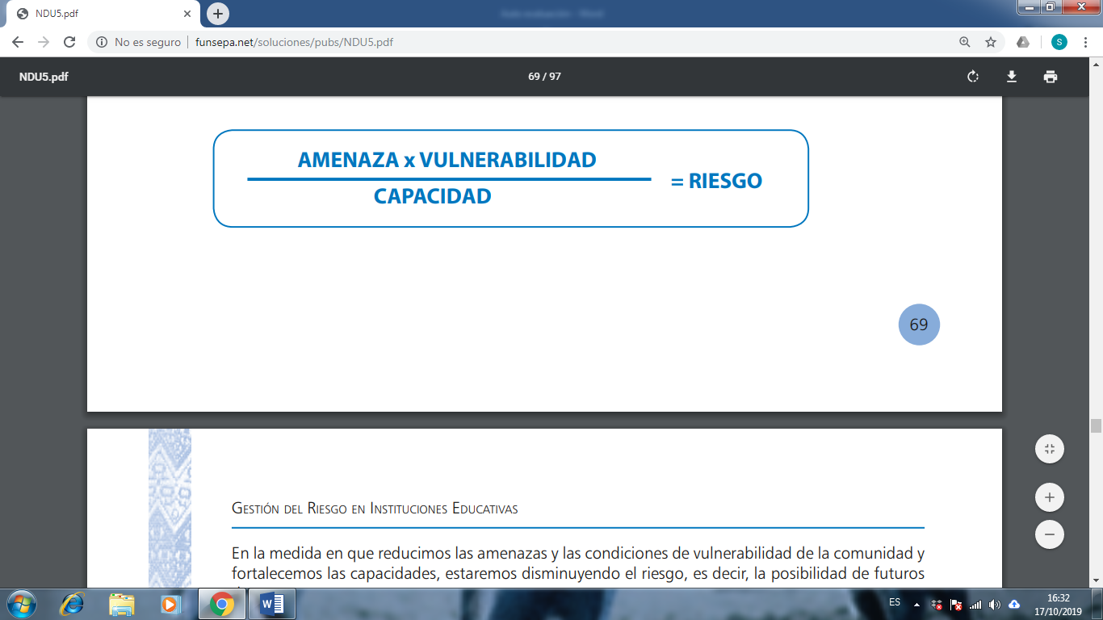

En la medida en que reducimos las amenazas y las condiciones de vulnerabilidad de la comunidad y fortalecemos sus capacidades de reacción, estaremos disminuyendo el riesgo, es decir, la posibilidad de futuros desastres

* **La vulnerabilidad**

Es la condición de carencia, fragilidad o debilidad de una comunidad o infraestructura, a la que está expuesta o en peligro de resultar afectada por un fenómeno o suceso de origen humano o natural, llamado amenaza.

En resumen, la vulnerabilidad es la incapacidad de la comunidad para resistir y recuperarse de los efectos del desastre.

**FICHA DE EVALUACIÓN DE SIMULACROS PARA INSTITUCIÓN EDUCATIVA – CODEMA IED.**

**Nombre de la IED.** CODEMA IED.

**Teléfonos**: 448 4615 - 448 4616

**Dirección de la IED**.: Calle 2 # 93 - 28, Bogotá. Colombia.

**Personas participantes**: 1183

* **ORGANIZACIÓN Y FUNCIONAMIENTO**

|  |  |  |  |  |
| --- | --- | --- | --- | --- |
| **ASPECTOS FÍSICOS** | **Medio de verificación** | **En inicio (1 )** | **En proceso (2)** | **Logro (3)** |
| Constitución y funcionamiento de la Comisión de Gestión del Riesgo. | Acta de constitución |  |  | X |
| Elaboración del Mapa de Riesgos y del Mapa de Recursos | Documento aprobado |  | X |  |
| Elaboración del Plan de Mitigación y del Plan de Prevención. | Documento aprobado |  |  | X |
| Elaboración del Plan de Contingencia. | Documento aprobado |  | X |  |
| Inspección técnica del local. | Documento Informe Técnico |  | X |  |
| Colocación de señales en las zonas de seguridad y las rutas de evacuación. | Observación directa |  |  | X |

**Puntuación: 15**

* **IMPLEMENTACIÓN DE EQUIPOS DE EMERGENCIA**

|  |  |  |  |  |
| --- | --- | --- | --- | --- |
| ASPECTOS FÍSICOS | Medio de verificación | En inicio (1 ) | En proceso (2) | Logro (3) |
| Implementación del botiquín de primeros auxilios | Observación directa |  | X |  |
| Implementación de extintores en cada área y/o recipientes de arena fina. | Observación directa |  | X |  |
| Implementación de camillas, megáfono y sistema de alarma. | Observación directa | X |  |  |
| Implementación de equipos de fuerza (barreta, hacha, pata de cabra, pala y pico) | Observación directa | X |  |  |

**Puntuación: 6**

* **PORCENTAJE DE PARTICIPACIÓN DE PERSONAL DE LA INSTITUCIÓN Y/O VISITANTES**

|  |  |  |  |  |
| --- | --- | --- | --- | --- |
| ASPECTOS FÍSICOS | 00-40% 1 pto. | 41-70% 2 ptos. | 71-90% 3 ptos. | 91-100% 4 ptos. |
| Personal docente Personal |  |  | X |  |
| Personal administrativo |  | X |  |  |
| Estudiantes |  |  | X |  |
| Personal de servicios y visitantes |  | X |  |  |

**Puntuación: 10**

* **TIPO DE DESPLAZAMIENTO DE LAS PERSONAS, DURANTE EL SIMULACRO**

|  |  |  |  |  |
| --- | --- | --- | --- | --- |
| ASPECTOS FÍSICOS | Desordenada y lenta 1 pto | Desordenada 2 ptos. | Ordenada y lenta 3 ptos | Ordenada y rápida 4 ptos. |
| Personal docente Personal |  |  | X |  |
| Personal administrativo |  |  | X |  |
| Estudiantes |  |  | X |  |
| Personal de servicios y visitantes |  |  | X |  |

**Puntuación: 12**

* **TIEMPO DE DURACIÓN DE LA EVACUACIÓN**

|  |  |  |  |  |
| --- | --- | --- | --- | --- |
| ASPECTOS FÍSICOS | 3-4 minutos 1 pto. | 2-3 minutos 2 ptos. | 1-2 minutos 3 ptos. | Menos de 1 minuto 4 ptos |
| Personal docente Personal |  |  | X |  |
| Personal administrativo |  |  | X |  |
| Estudiantes |  |  | X |  |
| Personal de servicios y visitantes |  | X |  |  |

**Puntuación: 11**

* **OTROS ELEMENTOS**

|  |  |
| --- | --- |
| ASPECTOS FÍSICOS | PUNTAJE MÁXIMO (2 PUNTOS) |
| Funcionamiento del sistema de alarma | 1 |

**Puntuación: 1**

Puntaje final del evento 55 / 80 = 69%

* **RECOMENDACIONES DEL EVALUADOR /OBSERVADOR**
* Faltan botiquines en las aulas y en otras dependencias de la institución.
* El diseño de las escaleras no propicia la evacuación rápida de los estudiantes, por los muros. Hacen que los descansos sean muy angostos.
* En algunos lugares por su ubicación no se escucha la sirena de alarma, se sugiere reubicarla para que se escuche en todo el colegio y no se confunda con el timbre de cambio de clases.
* Se debe mejorar el porcentaje de mitigación del riesgo.
* Se observó que los espacios de punto de encuentro son demasiado reducidos con respecto al número de personas evacuadas.

**Referencias bibliográficas**

Ministerio del Interior y de Justicia. Dirección de a Gestión del Resgo. (2010). *Guía Plan Escolar para la Gestión del Riesgo.* Recuperado el 10 de 10 de 2019, de http://cedir.gestiondelriesgo.gov.co/archivospdf/4-GPEGRColombia.pdf

Subsecretaría de Integración. (2018). *Plan Escolar de Gestión del Riesgo.* Recuperado el 10 de 10 de 2019, de https://www.educacionbogota.edu.co/portal_institucional/sites/default/files/inline-files/Anexo%2014%20Plan_emergencias_septiembre_2018.pdf

Lavell, A. Riesgo y Desastre en América Latina: Cambios y Evolución en el estudio y en

La práctica: 1980 – 2001. *Red de Estudios Sociales en Prevención y Desastres en*

*América Latina*.

Lavell, A. (2006). Consideraciones entorno al enfoque, los conceptos y los términos que rigen

con referencia a la reducción del riesgo y la atención de desastres en los países Andinos

miembros del CAPARADE. Proyecto de Apoyo a la Prevención de Desastres en La

comunidad Andina – PREDECAN.

Secretaria de educación de Bogotá. Reorganización Curricular por Ciclos. Bogotá.D.C. 2008

Infografía

<http://portal.gestiondelriesgo.gov.co/Paginas/Plan-Nacional-Gestion-Riesgo-de-Desastres.aspx>

<https://www.mineducacion.gov.co/1759/w3-propertyvalue-57052.html?_noredirect=1>

<https://www.mineducacion.gov.co/portal/micrositios-preescolar-basica-y-media/Gestion-del-Riesgo/Normatividad-y-documentos/357563:Normatividad-y-documentos>

****ANEXO 1

**PLANEACIÓN DE ACTIVIDADES**

|  |  |  |  |  |  |
| --- | --- | --- | --- | --- | --- |
| **ACTIVIDAD LIDERADA POR** | | ÁREA DE MATEMÁTICAS | | | |
| **NOMBRE DE LA ACTIVIDAD** | | GESTIÓN DE RIESGO Y CAMBIO CLIMATICO | | | |
| **FECHA** |  | **HORA INICIO** |  | **HORA FINALIZACIÓN** |  |

|  |  |
| --- | --- |
| **OBJETIVO GENERAL** | Afianzar la cultura de la prevención con procedimientos y planes de acción que permitan dar respuesta oportuna y adecuada ante cualquier desastre natural o emergencia dentro de la institución. |

|  |  |
| --- | --- |
| **OBJETIVOS ESPECIFICOS** | * Identificar e implementar acciones de prevención e intervención para modificar o disminuir las condiciones de riesgo y amenazas ya caracterizadas por la comunidad educativa. |
| * Impulsar procesos de capacitación para los docentes, estudiantes y demás miembros de la comunidad educativa en cada uno de los componentes de la gestión de riesgos. |

|  |  |  |
| --- | --- | --- |
| **ACTIVIDADES ESPECÍFICAS - PROGRAMA** | | |
| **HORA** | **ACTIVIDAD** | **ENCARGADO** |
| - | Simulacro institucional (primer semestre) | Área de matemáticas |
| - | Simulacro institucional (segundo semestre) octubre | Área de matemáticas |
| - | Simulacro distrital (segundo semestre de acuerdo al cronograma) | Área de matemáticas |

|  |  |  |  |
| --- | --- | --- | --- |
| **RECURSOS MATERIALES** | | | |
| **CANTIDAD** | **UNIDAD** | **REFERENCIA** | **DESCRIPCIÓN** |
| 30 | uno | Chalecos en drill para brigadista con reflectivo de emergencia | Con logo del colegio. |
| 1 | uno | Capacitación a la brigada de primeros auxilios conformada por docentes y administrativos. | Con apoyo de las entidades del distrito. |
| 1 | Uno | Capacitación a la brigada de primeros auxilios conformada por los vigías ambientales. | Con apoyo de las entidades del distrito. |
| 20 | uno | Botiquines de primeros auxilios con la especificación de la norma vigente de la SDS | Uno por grado, uno para orientación, sala de profesores y laboratorios. |

1. 1 Goleman, D. Inteligencia Emocional, videoconferencia. Washington D.C. 2007.